|  |  |
| --- | --- |
| Gerb-BMSTU_01 | **Министерство науки и высшего образования Российской Федерации**  **Федеральное государственное бюджетное образовательное учреждение**  **высшего образования**  **«Московский государственный технический университет**  **имени Н. Э. Баумана**  **(национальный исследовательский университет)»**  **(МГТУ им. Н. Э. Баумана)** |

ФАКУЛЬТЕТ «СПЕЦИАЛЬНОЕ МАШИНОСТРОЕНИЕ»

КАФЕДРА «РАКЕТНЫЕ И ИМПУЛЬСНЫЕ СИСТЕМЫ» (СМ-6)

**ОТЧЕТ ПО ЛАБОРАТОРНОЙ РАБОТЕ**

ПО ДИСЦИПЛИНЕ:

|  |
| --- |
| Проектирование энергетических установок ракетного оружия |
|  |

НА ТЕМУ:

|  |
| --- |
| Статическая чувствительность тяги и удельного импульса |
| к определяющим параметрам |

|  |  |  |  |  |  |
| --- | --- | --- | --- | --- | --- |
| Выполнил: студент группы | СМ6-92 |  |  |  | А.А. Лазарев |
|  |  | (подпись, дата) |  | (И.О. Фамилия) |

|  |  |  |  |  |  |
| --- | --- | --- | --- | --- | --- |
| Проверил |  |  |  |  | А.А. Федоров |
|  |  |  | (подпись, дата) |  | (И.О. Фамилия) |

Москва, 2022 г.

# Цель лабораторной работы

Целью лабораторной работы является оценка предельного отклонения тяги и удельного импульса от номинальных значений.

# Практическая часть

Исходные данные лабораторной работы приведены в таблице 1.

Таблица 1. Исходные данные

|  |  |
| --- | --- |
| Основные параметры | |
| Давление в камере сгорания , МПа | 13,6 |
| Давление окружающей среды , МПа | 0,07012 |
| Безразмерная скорость потока в выходном сечении сопла | 2,381 |
| Диаметр критического сечения сопла , м | 0,087 |
| Диаметр выходного сечения сопла , м | 0,356 |
| Коэффициент тепловых потерь | 0,946 |
| Параметры топлива | |
| Плотность топлива | 1642 |
| Газовая постоянная | 352 |
| Температура горения топлива | 2328 |
| Показатель адиабаты | 1,25 |
| Показатель степени закона горения | 0,7 |
| Единичная скорость горения | 3,45 |
| Коэффициент для температурной зависимости | 0,002 |
| Калорийность топлива | 4,142 |
| Параметры заряда звездообразного сечения | |
| Толщина горящего свода , мм | 49,3 |

Продолжение таблицы 1

|  |  |
| --- | --- |
| Диаметр заряда , м | 0,366 |
| Радиус скруглений , м | 0,02 |
| Количество лучей звезды | 6 |
| Полуугол выступа заряда , град | 33,5 |
| Длина заряда , м | 1,055 |
| Средняя площадь горения , м2 | 1,630 |

# Оценка статической чувствительности тяги

Статическая чувствительность тяги определяется по следующей формуле

|  |  |
| --- | --- |
|  | (1) |

где  и  – площади критического и выходного сечений сопла,  – коэффициент реактивности сопла



Реакция газового потока



Согласно выражению (1) определяющими параметрами являются площадь критического сечения сопла , выходная площадь сопла , начальная площадь горения , плотность топлива  и единичная скорость горения . Оценим влияние каждого параметра на статическую чувствительность тяги. Введем понятие коэффициента влияния, который равен значению статической чувствительности тяги (импульса или любого другого параметра) (в процентах) при увеличении одного из параметров на 1%. Значения коэффициента влияния для каждого параметра приведена на рис. 1.



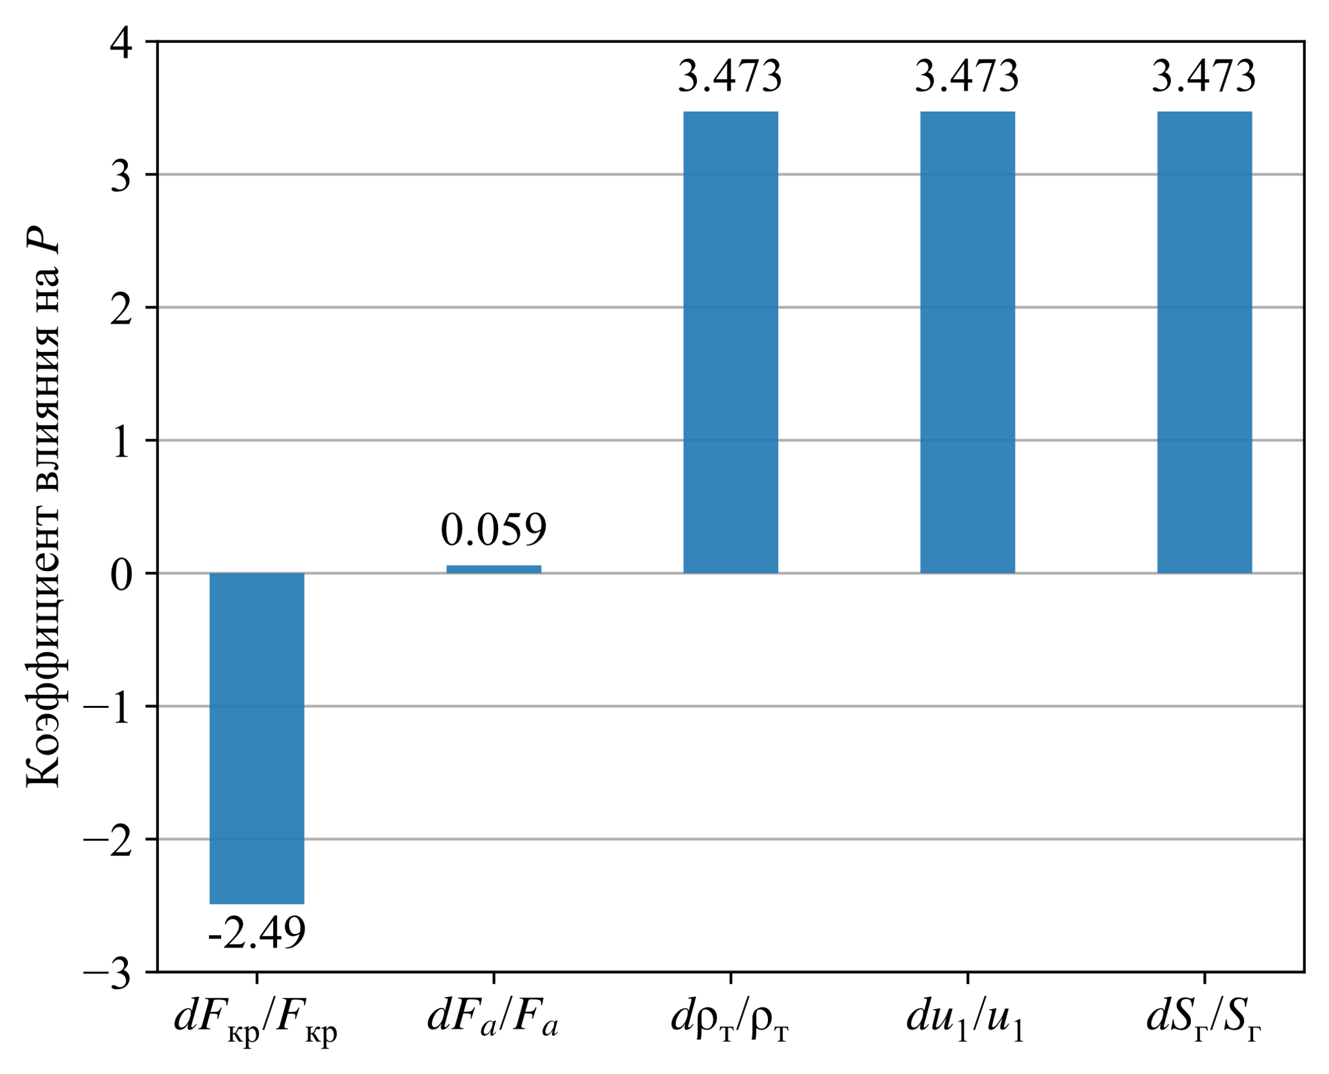

Рис. 1. Значения коэффициента влияния на тягу для каждого параметра

Как видно из рис. 1, наибольшее влияние на тягу оказывают параметры топлива, скорость горения заряда и площадь критического сечения. При этом отклонение топлива, единичной скорости горения или площади горения на 1% вызывает увеличение тяги на 3,473%. Увеличение площади критического сечения, наоборот, уменьшает тягу на 2,49%. Наименьшее влияние на тягу оказывает площадь выходного сечения. Рассмотрим каждый параметр по отдельности.

Площадь критического сечения зависит от его диаметра, а отклонение  пропорционально квадрату отклонения . Из ГОСТ 25346-89 среди предпочтительных полей допусков для отверстий для  были выбраны следующие H7, H8, H9 и H11. Также дополнительно рассмотрим поле допуска Н10. Зависимость статической чувствительности тяги от верхнего предельного отклонения  приведена на рис. 2.

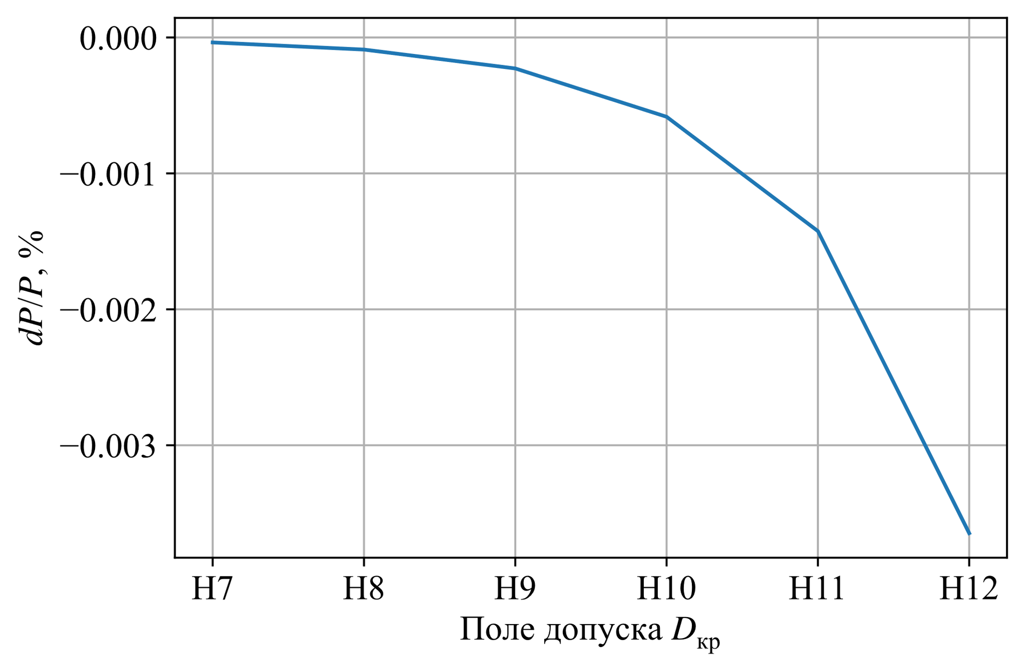

Рис. 2. Зависимость статической чувствительности тяги от верхнего предельного отклонения  (определенный по полю допуска)

Согласно рис. 2 рассматриваемые поля допусков диаметра критического сечения (его верхние отклонения) слабо влияют на статическую чувствительность тяги. Поэтому назначаем для  поле допуска Н11:  мм.

Ввиду слабого влияния площади выходного сечения  на статическую чувствительность тяги, для диаметра выходного сечения также было назначено поле допуска Н11:  мм.

Единичная скорость горения существенно зависит от начальной температуры  . Отклонение  определяется по следующей формуле



Зависимость статической чувствительности тяги от начальной температуры заряда представлена на рис. 3.

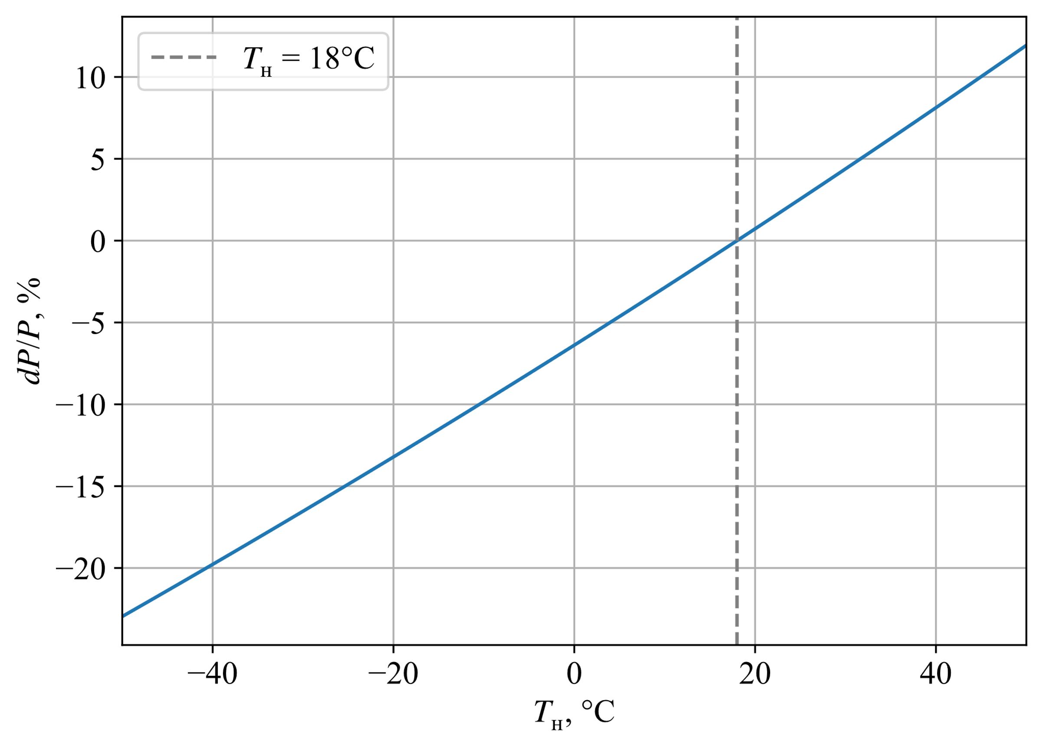

Рис. 3. Зависимость статической чувствительности тяги от начальной температуры заряда

Как видно из рис. 3, максимальные отклонения тяги от номинального значения составляют от  до . Требование обеспечения максимального разброса тяги 10% из технического задания не выполняется.

Также разброс скоростей горения зарядов может наблюдаться вследствие различных отклонений от норм технологического процесса при их изготовлении и колебаний химического состава топлива. Примем, что данные факторы вызывают разброс тяги примерно на 3%.

Разброс химического состава топлива влияет и на его плотность . Будем считать, что отклонения плотности топлива составляют , т.е. .

Площадь горения заряда  зависит от следующих параметров: диаметра заряда , длины заряда , радиуса скруглений  и полуугла выступа заряда . Значения коэффициентов влияния на площадь  и тягу  от приведенных параметров приведены на рис. 4.

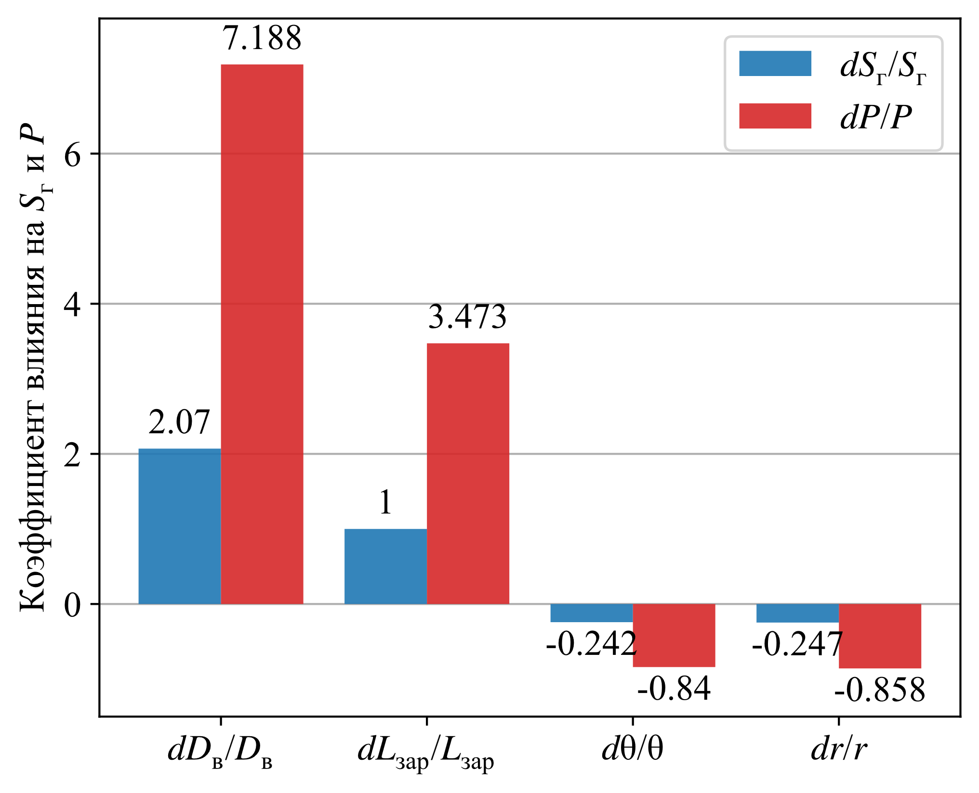

Рис. 4. Значения коэффициента влияния на площадь горения и тягу для каждого параметра

Согласно рис. 4 наибольшее влияние на площадь горения (и соответственно тягу) оказывает внешний диаметр заряда : при увеличении данного параметра на 1% площадь горения увеличивается на 2,07%, а тяга – на 7,188%. Длина заряда  и площадь горения связаны линейной зависимостью, поэтому увеличение длины на 1% вызывает увеличение площади на 1%. Практически одинаковое влияние на площадь горения оказывают полуугол выступа  и радиус скругления .

Рассмотрим каждый из приведенных выше параметров отдельно и назначим им допуски. Рассмотрим для диаметра заряда  поля допусков js6 – js12. Согласно ГОСТ 25346-89 наиболее предпочтительным полем допуска является js6. Зависимость статической чувствительности тяги от верхнего предельного отклонения диаметра  приведена на рис. 5.

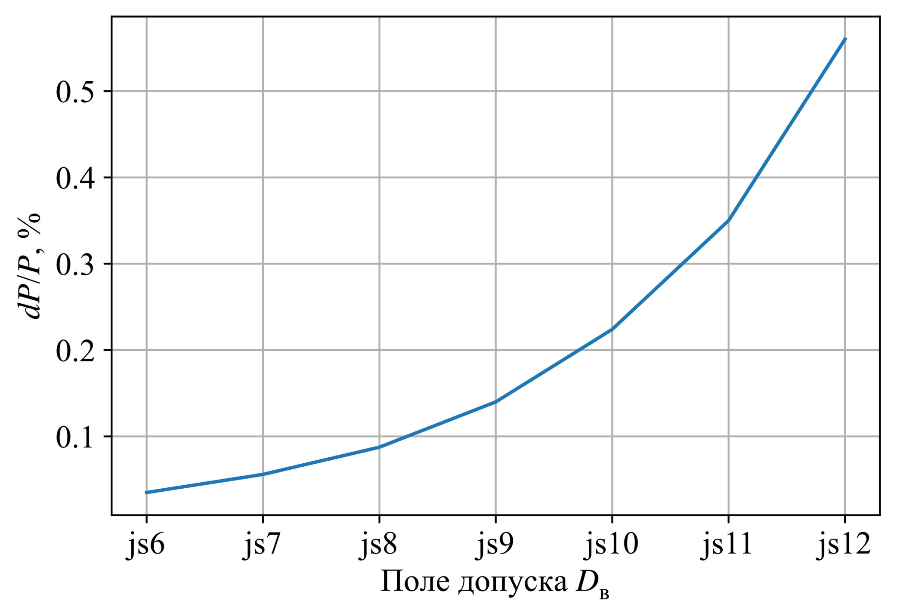

Рис. 5. Зависимость статической чувствительности тяги от верхнего предельного отклонения диаметра  (определяемый согласно полю допуска)

Рис. 5 показывает, что с ростом верхнего предельного отклонения  растет разброс тяги. При этом, по сравнению с диаметрами критического и выходного сечений, влияние на тягу существенно. Поэтому для размера  выбрано поле допуска js6:  мм.

Для длины заряда будем рассмотрим поля допусков от  до  мм (рис. 6).

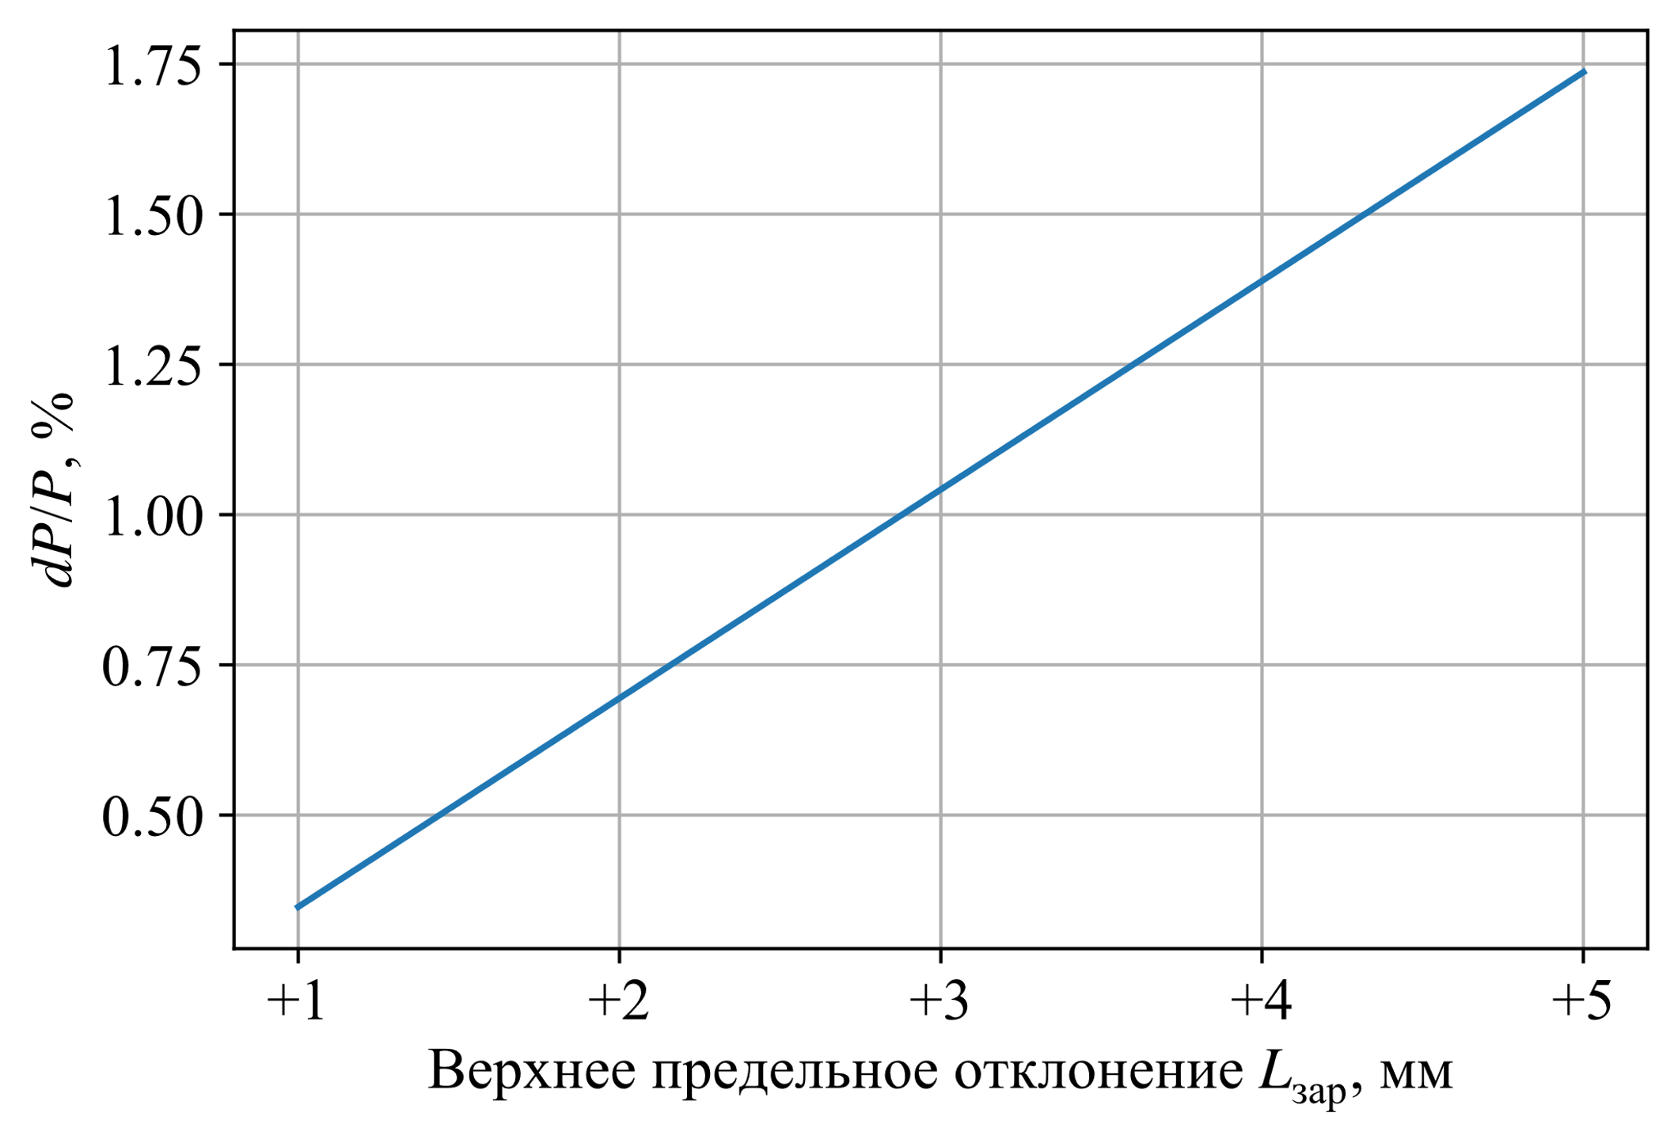

Рис. 6. Зависимость статической чувствительности тяги от верхнего предельного отклонения длины заряда 

Согласно рис. 6 наблюдается линейная зависимость между отклонением размера  и статической чувствительности тяги. Назначим для длины заряда поле допуска  мм:  мм.

Для полуугла выступа  рассмотрим поля допусков от  до , для радиуса скругления  – H7 – H12. Зависимости статической чувствительности от верхних отклонений данных параметров приведены на рис. 7 – 8 соответственно.

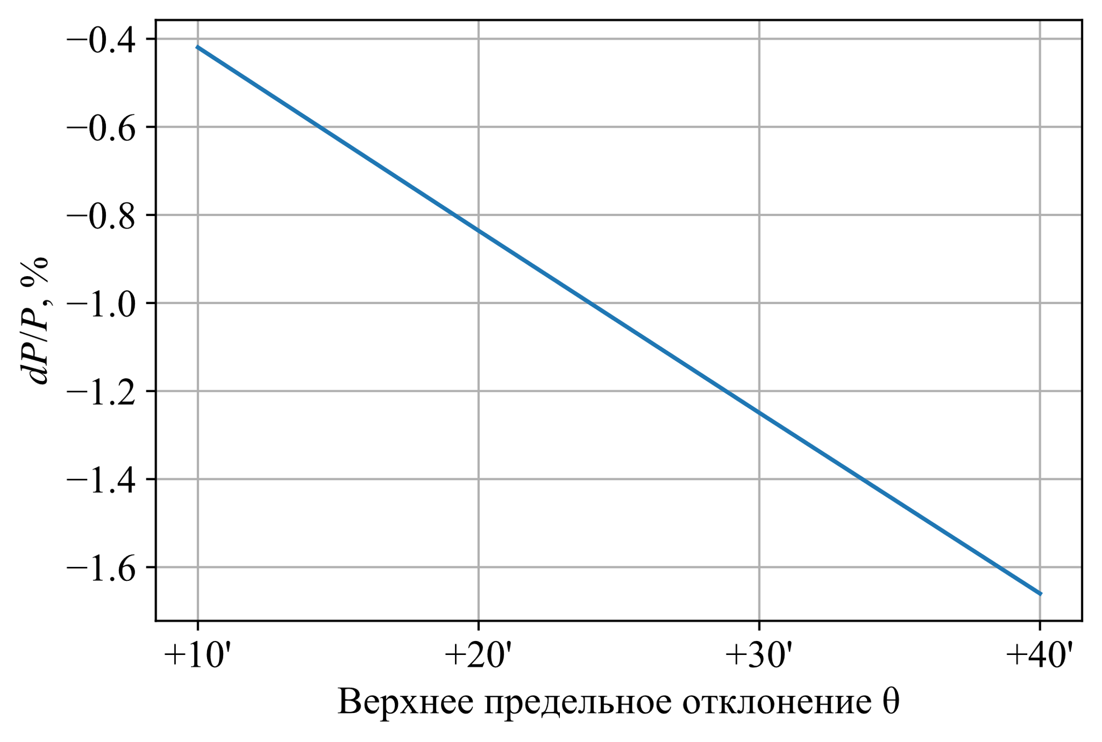

Рис. 7. Зависимость статической чувствительности от верхнего предельного отклонения полуугла выступа 

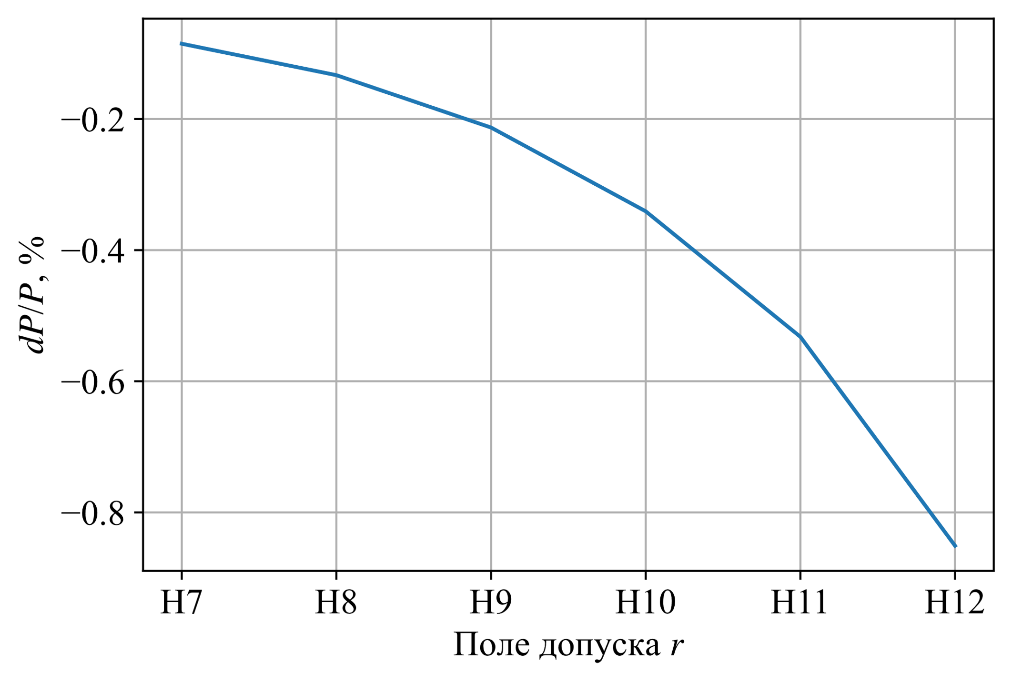

Рис. 8. Зависимость статической чувствительности от верхнего предельного отклонения радиуса скругления  (определенный согласно полю допуска)

Исходя из рис. 7 и 8 назначим для угла  поле допуска  , для радиуса  – поле допуска Н9 ( мм).

Итого, значения статической чувствительности тяги для каждого рассмотренного параметра представлены в таблице 2.

Таблица 2. Значения статической чувствительности тяги для каждого рассмотренного параметра

|  |  |  |
| --- | --- | --- |
| Параметр (с допуском) | Значение статической чувствительности , % | |
| min | max |
| Диаметр критического сечения  мм | –0,0014 | 0 |
| Диаметр выходного сечения  мм | 0 | 5,84·10-6 |
| Единичная скорость горения  (в зависимости от химического состава) | –3 | 3 |
| Единичная скорость горения  (в зависимости от начальной температуры) | –22,961 | 11,934 |
| Плотность топлива, | –1,057 | 1,057 |
| Диаметр заряда  мм | –0,034 | 0,034 |
| Длина заряда  мм | –0,658 | 0,658 |
| Радиус скругления  мм | –0,213 | 0 |
| Полуугол выступа | –0,835 | 0,835 |
| Сумма | –25,759 | 17,518 |

Согласно таблице 2 максимальные отклонения тяги составляют –25,759% и 17,518%. Требование технического задания (разброс тяги не более 10%) не выполняется. Наибольшее влияние на отклонение тяги оказали единичная скорость топлива, плотность топлива и параметры площади горения.

# Оценка статической чувствительности удельного импульса

Статическая чувствительность удельного импульса определяется по следующей формуле



где  – коэффициент реактивности при истечении в пустоту полубесконечного сопла,  – удельный импульс при истечении в пустоту из полубесконечного сопла,  – реакция потока на выходе из полубесконечного сопла.

Коэффициент реактивности в пустоте:

.

Удельный импульс в пустоте:

 м/с.

Реакция потока в пустоте:



Определяющие параметры, влияющие на удельный импульс, аналогичны параметрам, влияющие на тягу. Коэффициент влияния параметров на удельный импульс приведены на рис. 9.

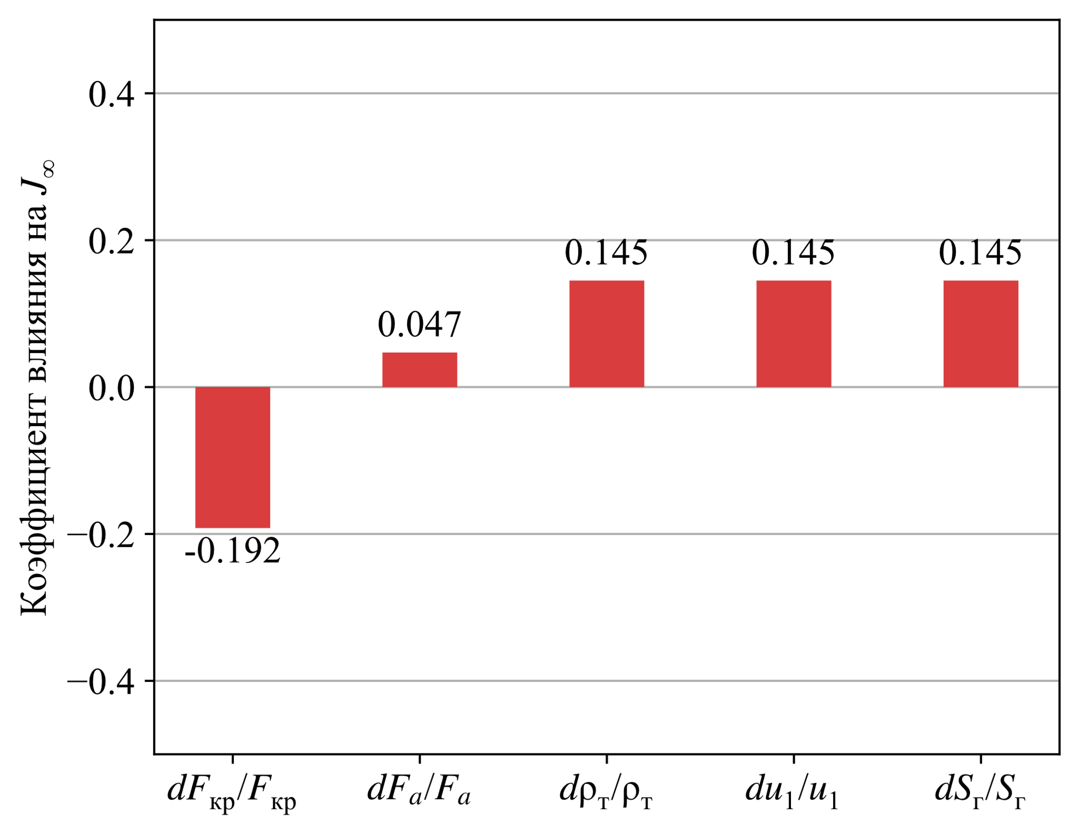

Рис. 9. Значения коэффициента влияния на удельный импульс для каждого параметра

Степень влияния определяющих параметров на удельный импульс такая же, как и для тяги. Однако наибольший коэффициент влияния на удельный импульс является площадь критического сечения. Зависимости статической чувствительности удельного импульса от приведенных выше параметров, а также от параметров площади горения заряда имеют аналогичный тяге характер.

Значения статической чувствительности удельного импульса для каждого параметра представлены в таблице 3.

Таблица 3. Значения статической чувствительности удельного импульса для каждого параметра

|  |  |  |
| --- | --- | --- |
| Параметр (с допуском) | Значение статической чувствительности , % | |
| min | max |
| Диаметр критического сечения  мм | –0,00011 | 0 |
| Диаметр выходного сечения  мм | 0 | 4,695·10-6 |
| Единичная скорость горения  (в зависимости от химического состава) | –0,125 | 0,125 |
| Единичная скорость горения  (в зависимости от начальной температуры) | –0,958 | 0,498 |
| Плотность топлива, | –0,0441 | 0,0441 |
| Диаметр заряда  мм | –0,0014 | 0,0014 |
| Длина заряда  мм | –0,0274 | 0,0274 |
| Радиус скругления  мм | –0,0088 | 0 |
| Полуугол выступа | –0,0340 | 0,0340 |
| Сумма | –1,198 | 0,730 |

Параметры, оказавшие наибольшее влияние на удельный импульс такие же, как и для тяги: единичная скорость топлива, плотность топлива и параметры площади горения.

# Заключение

Таким образом, были определены предельные отклонения тяги и удельного импульса от номинальных значений: максимальное отклонение тяги составляет –25,759% (таблица 2), удельного импульса –1,198% (таблица 3). Требование обеспечения максимального разброса тяги 10% из технического задания не выполняется.

Были исследованы влияния основных параметров (площадь критического сечения сопла , выходная площадь сопла , начальная площадь горения , плотность топлива  и единичная скорость горения ) на тягу и удельный импульс. Так, существенное влияние на отклонение тяги оказывает отклонение единичной скорости горения . Единичная скорость горения зависит от начальной температуры заряда и колебаний химического состава топлива. Зависимость статической чувствительности тяги от начальной температуры заряда приведена на рис. 3.

Также параметрами, существенно влияющие на отклонение тяги и удельного импульса, являются плотность топлива  и параметры, влияющие на площадь горения  (диаметр заряда , длина заряда , радиус скругления  и полуугол выступа заряда ). Зависимости данных параметров на статическую чувствительность тяги приведены на рис. 5 – 8. На основе данных зависимостей были приняты следующие допуска размеров:

* диаметр критического сечения мм;
* диаметр выходного сечения мм;
* диаметр заряда  мм;
* длина заряда  мм;
* радиус скругления  мм;
* полуугол выступа .

Значения статической чувствительности тяги и удельного импульса для каждого параметра представлены в таблицах 2 и 3 соответственно.

# 

# Список использованной литературы

1. Федоров А. А. Курс лекций по проектированию энергетических установок ракетного оружия.
2. ГОСТ 25346-89. Основные нормы взаимозаменяемости. Единая система допусков и посадок. Общие положения, ряды допусков и основных отклонений – М: Изд-во стандартов, 1990. – 23 с.